检索报告

2018级电气工程及其自动化 院系电气工程 专业

学 号 180127041

姓 名 梁世佳

一 课题的分析
- 课题的名称：
机器学习在电力系统负荷预测的应用
2 课题涉及到的主要概念进行分析
剖析出相关概念、隐含概念，从而拟出检索的中英文检索词。
从课题字面上选 | 从课题内涵选（同义词、近义词、上下位词）
中文（英文） | 中文（英文）
机器学习（Meachine Learning）、电力系统、负荷预测 | 深度学习、大数据（Big Data）、神经网络、电网、负载、人工智能（AI）、算法、精度

3 总体检索思路
你目前对这个课题了解的大致情况，以及你希望解决的问题。由此你准备如何展开（国内、国外、年限、文献类型）。
电力负荷分析与预测：电力负荷预测是制定发电计划和电力系统发展规划的基础，精确的负荷预测对于电力系统经济、安全、可靠地运行具有重要意义。
我国工业用电在全社会用电中所占的比例比较大，工业用户准确的负荷预测可以降低用电成本,对电力系统规划和优化运行有着重要的作用。随着智能电网时代的发展，电力用户侧数据量剧增，传统的负荷预测方法难以应付更大的数据量和更强的随机性。
希望解决的问题：找到合适的模型对电力负荷进行预测，能达到较高的准确率。
搜索国内外机器学习用在电力负荷预测的算法，对它们的准确性进行对比。对过去 20 年的参考文献进行阅读，研究的课题主要运用场景在国内，故搜索的参考文献基本以中文为主，外文文献参考经典的文献。
二 检索过程记录
该部分为综合检索报告的主体部分，主要分为网络资源、图书资料、中文期刊、外文期刊以及其他文献检索。包括对所选用的数据库、检索年限、检索词、检索策略（即逻辑检索表达式）以及检索结果等的记录。
1 百度学术
  - 检索式
检索词=机器学习，电力负荷预测 AND 时间= 1998 - 2018
  - 找到的结果（截图第一页）
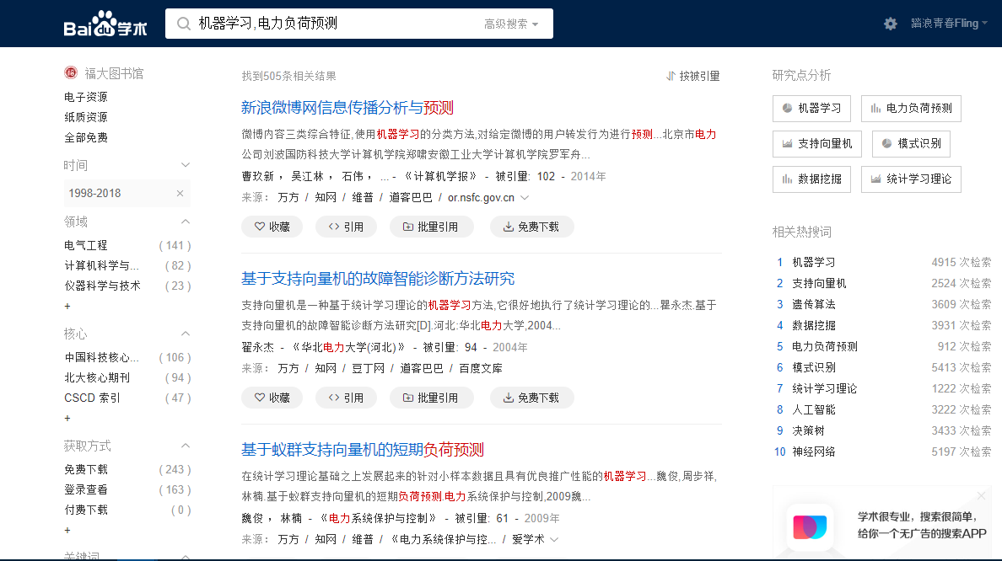
  - 你选定的最相关的结果（要求必须可直接看原文）
基于蚁群支持向量机的短期负荷预测
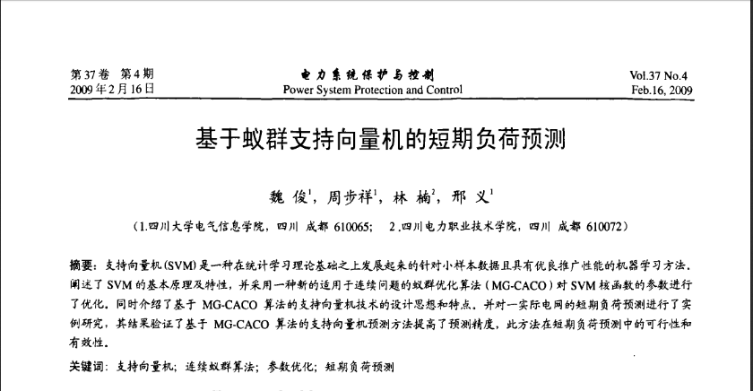
  - 说明选择该文的原因，从中你是否有新的想法（线索）
该文的被引量最高，从搜索的结果来看，大部分论文所研究的负荷预测以短期负荷为主，考虑是什么原因导致的。
- 图书搜索（读秀）
要求查找与你课题有关的信息，主要是相关的概念、或者涉及到的具体的研究方法、实验方法的介绍。
  - 检索式
书名= 电力负荷预测 AND 分类：工业技术
  - 具体的检索结果，即概念的解释、研究方法或实验方法具体的操作过程等（截图表示）。
张谦著.智能电力负荷预测系统研究与实现[M].中国质检出版社；中国标准出版社.2013.

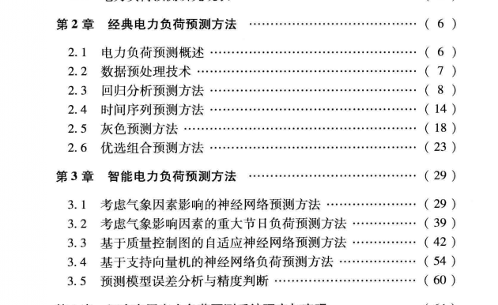
牛东晓，曹树华，卢建昌等编著.电力负荷预测技术及其应用[M].北京：中国电力出版社.2009.
负荷预测的概念和原理
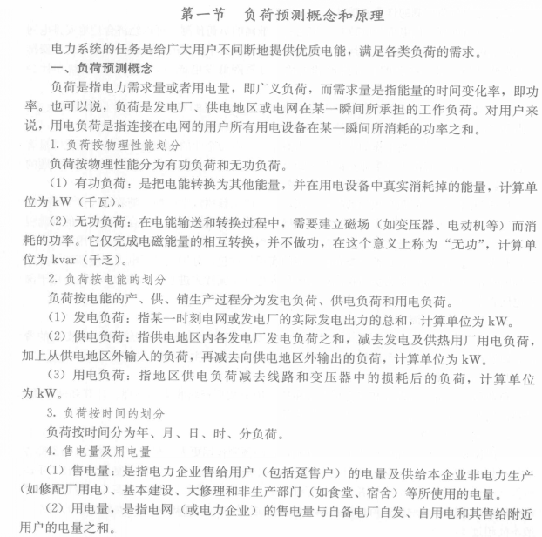
王建军著.智能挖掘电力负荷预测研究及应用[M].北京：中国水利水电出版社.2013.
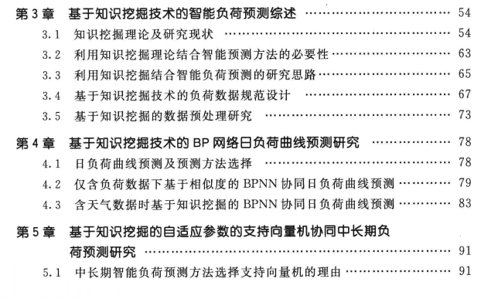
- 中文论文检索（期刊论文、学位论文、会议论文）
选用CNKI跨库查找
  - 检索式（最终的）
(AB = 机器学习+神经网络+大数据+深度学习+人工智能) AND (AB=负荷预测)
  - 检索平台设置和检索结果页面需截图（最终的 图中必须体现检索结果的条数）

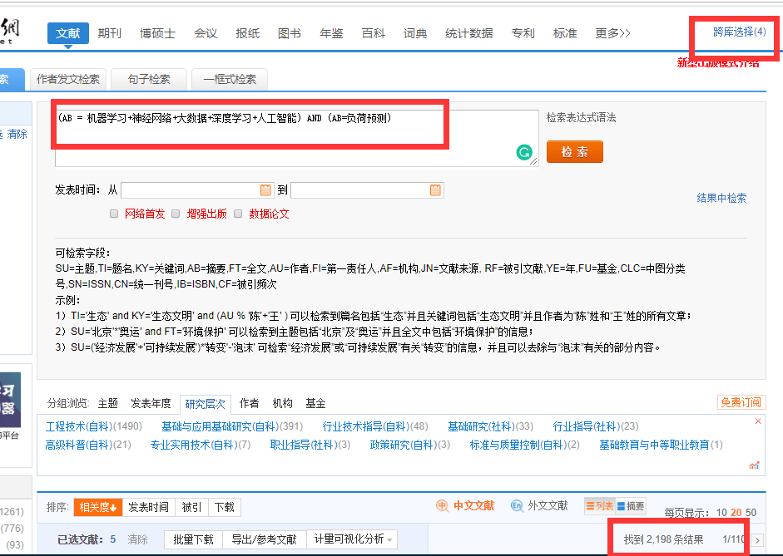
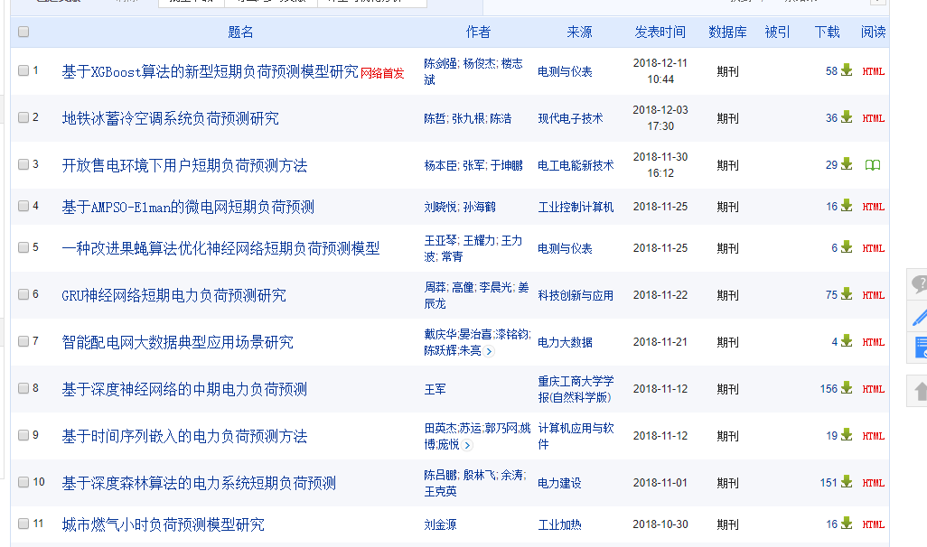

  - 选择最有代表性的论文15篇，并针对其中10篇具体说明选择的理由。（要求3种文献类型都要，以参考文献的格式）
选择理由：以下 6 篇文章在最终检索结果中被引次数最多的，且是中国电气工程学报或中南大学学报(自然科学版)上的文章，有较大的参考性。从时间跨度来说，有 2000 年左右的，也包含最近 3 年的文章。
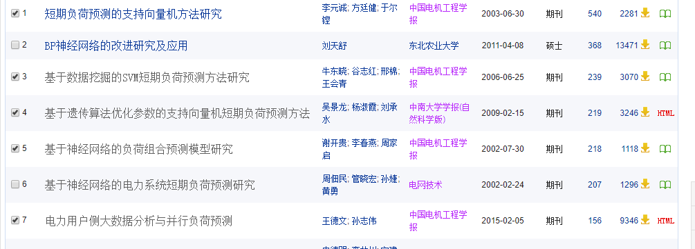
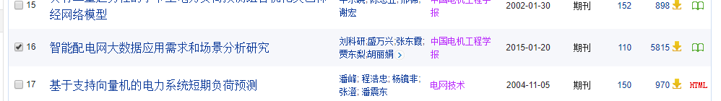

以下对篇文章进行说明：
[1]李元诚,方廷健,于尔铿.短期负荷预测的支持向量机方法研究[J].中国电机工程学报,2003(06):55-59.
此文章的参考文献基本都是外文的，一般来看，负荷预测最先发展是在国外，具有可借鉴性，在后续的外文参考文献会借鉴本文的所引用的外文参考文献。
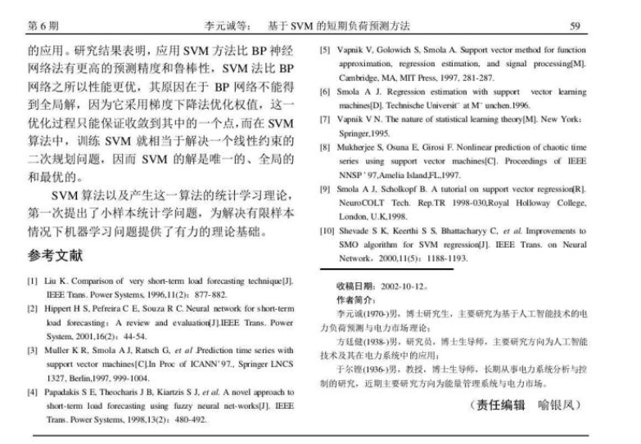
[2]牛东晓,谷志红,邢棉,王会青.基于数据挖掘的SVM短期负荷预测方法研究[J].中国电机工程学报,2006(18):6-12.
本文所使用的预测方法与文献 1 所使用的方法相同，说明此方法在负荷预测上可行性。
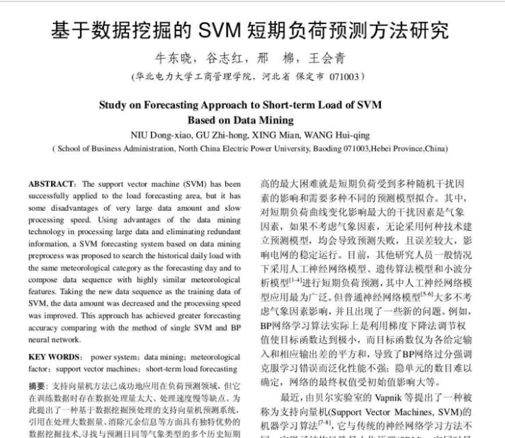
[3]吴景龙,杨淑霞,刘承水.基于遗传算法优化参数的支持向量机短期负荷预测方法[J].中南大学学报(自然科学版),2009,40(01):180-184.
在以上文章的基础上结合了新的算法，也从其他文献得知，将几种算法用来对负荷进行预测成为那个时期的主流。
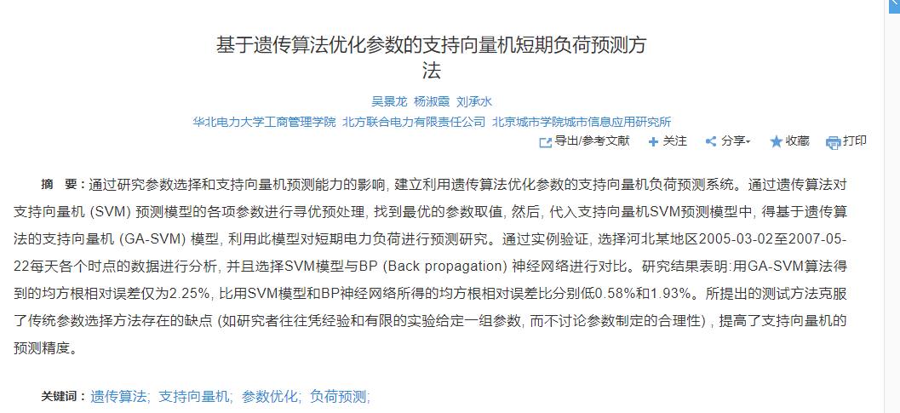
[4]谢开贵,李春燕,周家启.基于神经网络的负荷组合预测模型研究[J].中国电机工程学报,2002(07):85-89.
[5]王德文,孙志伟.电力用户侧大数据分析与并行负荷预测[J].中国电机工程学报,2015,35(03):527-537.
[6]刘科研,盛万兴,张东霞,贾东梨,胡丽娟,何开元.智能配电网大数据应用需求和场景分析研究[J].中国电机工程学报,2015,35(02):287-293.
本文是综述类文章，总结了配电网大数据的来源和特征，从智能配电网中的应用场景出发,分别从配电网负荷预测、运行状态评估与预警、电能质量监测和评估、基于配电网数据融合的停电优化等方面进行分析，归纳了配电网大数据关联模型建模方法和配电网大数据分析手段。能够通过本文了解大数据在电网应用的背景知识。
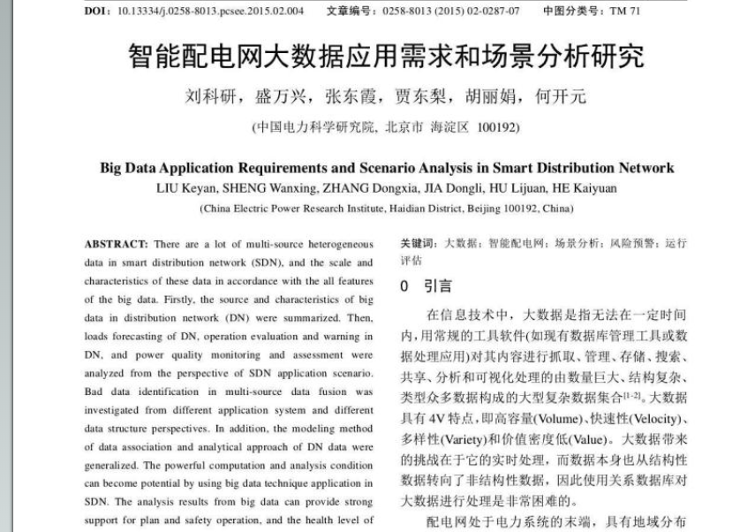
—————————————— 分隔符 ———————————————————
[7]贾振堂. 人工神经网络在智能电网中的应用回顾与展望[A]. 中国电工技术学会自动化及计算机应用专业委员会、中国电器工业协会设备网现场总线分会、全国电器设备网络通信接口标准化技术委员会.2015年全国智能电网用户端能源管理学术年会论文集[C].中国电工技术学会自动化及计算机应用专业委员会、中国电器工业协会设备网现场总线分会、全国电器设备网络通信接口标准化技术委员会:中国电工技术学会自动化及计算机应用专业委员会,2015:10.
本文出自 2015 年全国智能电网用户端能源管理学术年会论文集。是一篇综述类文章，有助于了解神经网络在负荷预测中过去几年的运用，也为神经网络负荷预测提供新思路。
该学会在学术领域有一定的地位，参考性较强。
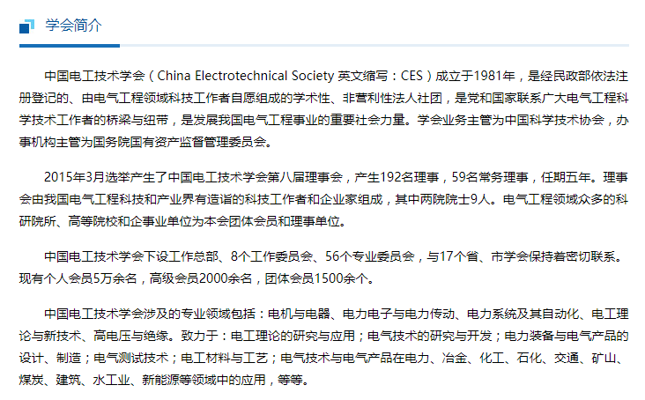
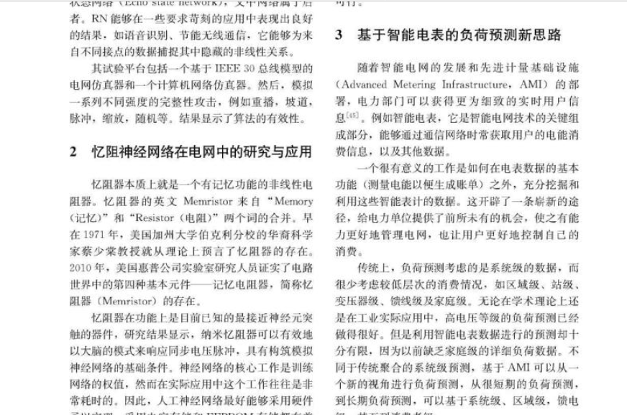
[8]陈剑强,杨俊杰,楼志斌.基于XGBoost算法的新型短期负荷预测模型研究[J/OL].电测与仪表:1-7[2018-12-20].http://kns.cnki.net/kcms/detail/23.1202.TH.20181208.1005.018.html.
[9]王亚琴,王耀力,王力波,常青.一种改进果蝇算法优化神经网络短期负荷预测模型[J].电测与仪表,2018,55(22):13-18+24.
以上两篇都是最近新发表的，且都是来自核心期刊，是最新研究的结果，对现阶段负荷预测的研究非常有帮助
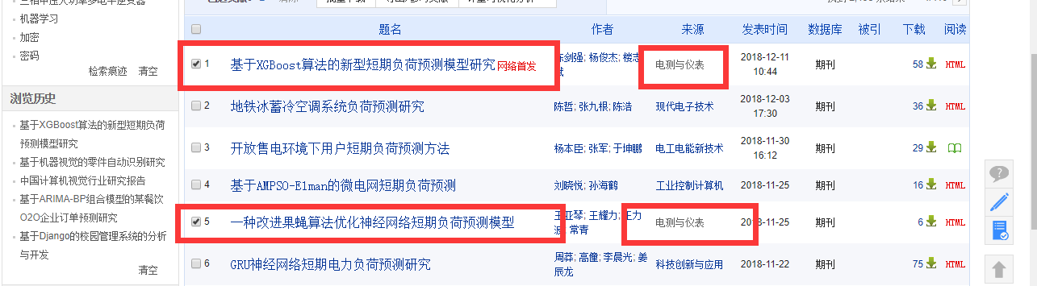
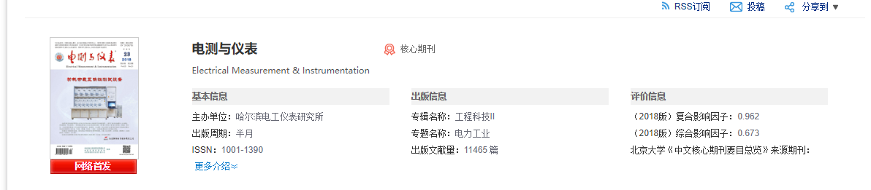
[10]简献忠. 深度学习在短期电力负荷预测中的应用[A]. 中国高科技产业化研究会智能信息处理产业化分会.第十二届全国信号和智能信息处理与应用学术会议论文集[C].中国高科技产业化研究会智能信息处理产业化分会:中国高科技产业化研究会,2018:4.
本文来自会议文章，能代表一个行业的发展趋势。
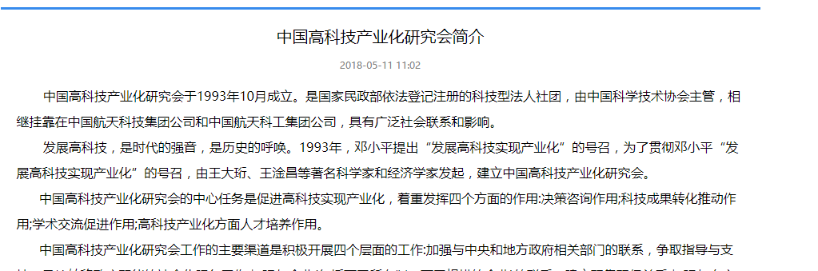
以下来自学位论文
[11]龙鑫. 基于Spark和Holt-Winters模型的短期负荷预测方法[D].西南交通大学,2017.
[12]程宇也. 基于人工神经网络的短期电力负荷预测研究[D].浙江大学,2017.
[13]石德琳. 基于神经网络的电力负荷预测研究与实现[D].山东大学,2016.
[14]王德文,孙志伟.电力用户侧大数据分析与并行负荷预测[J].中国电机工程学报,2015,35(03):527-537.
[15]陈伟淳. 基于多神经网络的智能电网短期负荷预测研究[D].华南理工大学,2012.

  - 描述你查找过程中检索策略调整的情况。例如最初的检索策略如何，经过怎样的调整形成最终的检索策略，包括如何调整检索字段，如何调整检索词等
首先使用的是高级检索，因为本课题相近的词汇比较多，高级检索无法输入多个近义词，故考虑使用专业检索。
最初的检索式：(AB = 机器学习+神经网络) AND (AB=负荷预测)
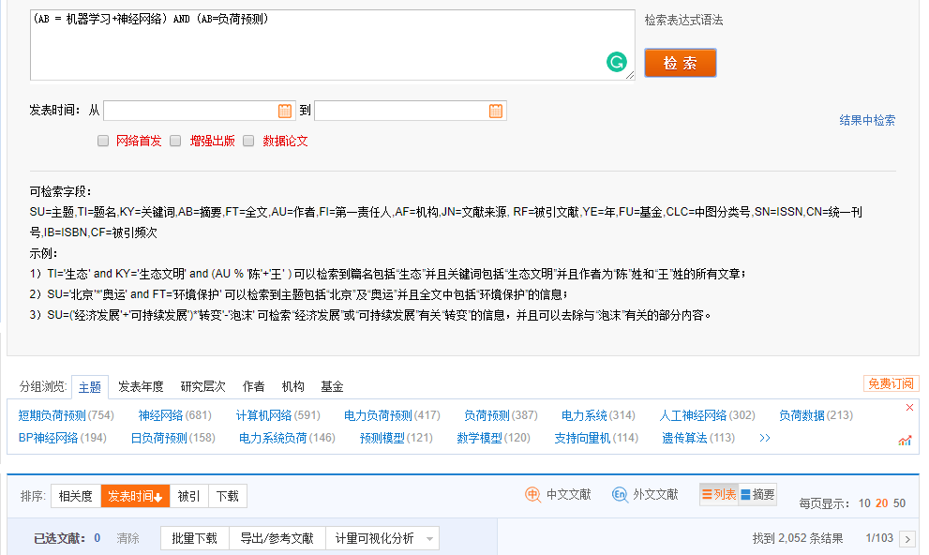
考虑到可能还有其他近义词：如大数据、人工智能等会影响结果，故添加了几个近义词或相关词。
检索式：(AB = 机器学习+神经网络+大数据+深度学习+人工智能) AND (AB=电力负荷预测) 添加“电力”一词在“负荷预测”前，想限定在特定学科上，发现检索出来的结果变少了，且与上一次检索时缺少了很多相关的文章，考虑到是因为 “负荷预测”一词在基本只在电力领域被使用，所以，在最后一次的检索中，就去掉了“电力”一词。
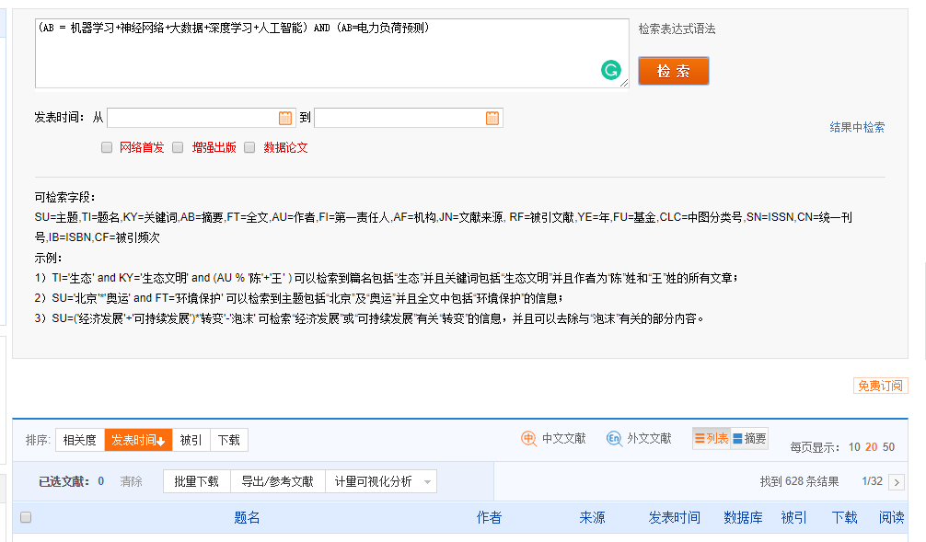

- 外文文献（利用SCI或EI检索与课题有关的信息 选用一个即可）
  - 检索工具
  - 检索式（最终的）
  - 检索平台设置和检索结果页面需截图（最终的）
  - 选择最有代表性的5篇论文（以参考文献的格式），说明选择的原因
  - 选择其中一篇可直接下载全文的列出篇名，并拷贝全文的第一页（直接截图第一页）
  - 列出我校购买的外文数据库中还有哪些数据库收藏有与你专业相关的内容信息，写出数据库的名称
- 综合结果分析
通过这次检索，你觉得你的课题是否有创新性，如果有，主要体现在哪些方面；如果没有，主要存在什么问题，拟如何改进。

三、文献综述
根据检出文献，对检索课题作一简要综述，如对课题现状、技术特点、研究水平、发展方向等方面的小结，不少于3000字。
题目：（居中）
作者：（居中）
摘要：写出研究的目的与重要性、内容、解决的问题、获得的主要成果及其意义。该部分字数150--200字。
关键词：列出3-5个反映该综述内容特征的词组。关键词的选取要使用规范的专业词或词汇的组合。
正文：正文部分由前言、主体和总结组成。
前言：用200-300字的篇幅，提出问题，包括写作的目的、意义和作用，综述问题的历史、资料来源、现状和发展动态，有关概念和定义，选择这一专题的目的、应用价值和实践意义。
主体：综述的主体，其写法多样，没有固定的格式。可接年代顺序综述，也可按不部的问题进行综述，还可以按不同的观点进行比较综述，不管用那一种格式综述，都要将所搜集到的文献资料归纳、整理及分析比较，阐明有关主题的历史背景、现状和发展方向，以及对这些问题的评述，主题部分应特别注意对代表性强，具有科学性和创造性的文献的论点进行引用和评述。（来源参考文献是针对第3部分与第4部分的检索结果，2000字左右）
总结：主要是对主题部分所阐述的主要内容进行概括，重点评议，提出结论（不少于200字）
[参考文献]：（注明观点的出处，著者、题名、文献来源）

四 评价与建议
把你的检索报告发给你的导师，请他对你的报告做个简要评述（例如是否找到了这个方向最重要的＼最新的文献）。
若实在有困难，请写一份上这门课的体会与建议。

